测试结果

1. 任课教师查询
2. 添加学生全选框；
3. 添加排序方式；
4. 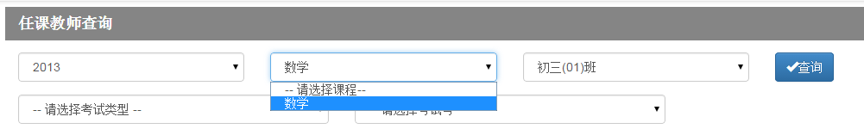只能选择数学；
5. 班主任查询
6. 单门多次，没有显示考试号，无法知道是哪次考试；
7. 年级领导查询
8. 无法选择考试号；
9. 没有效果，无法查询；
10. 没有显示；有显示；
11. 教务员查询
12. 无法选择考试号；
13. 无法选择学生；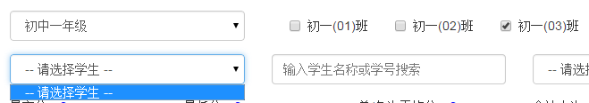
14. 校领导查询与教务员查询一样
15. 高级查询（单科）和组合查询
16. 无反应
17. 教师学生统计🡪教学情况报表(不分班)
18. 无法选择课程

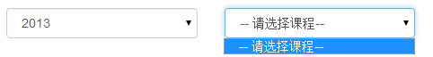 

1. 教师学生统计🡪教学情况报表(分班)
2. 无法选择课程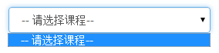
3. 教师教学情况比较图表（历次）
4. 教师教学情况横向比较2
5. 与原来差别太大；
6. 教师横向纵向比较图

1、

1. 考试情况统计
2. 学生年级排名趋势
3. 语数外总分比较
4.  所选课程总分错误；
5. 打印成绩单
6. 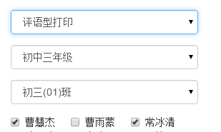出现所有的学生；
7. 年级等级分布图
8. 班级间比较（单门、总分）
9. 年级排名
10. 年级学科成绩正态
11. 班级细目成绩报表

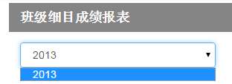 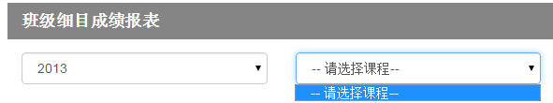

1. 年级成绩统计(并表)
2. 学生成绩纵向比较

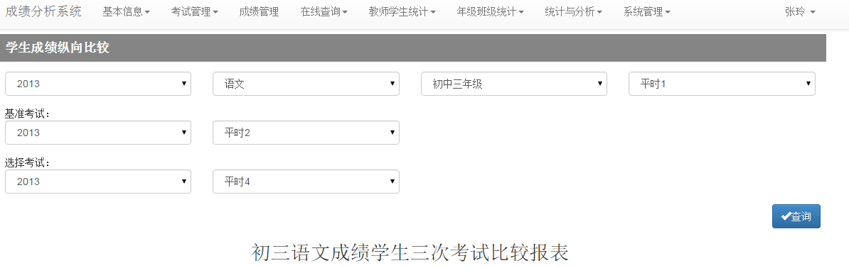

1. 考试统计分析
2. 学科相关分析
3. 学科成绩清单



1. 细目成绩清单

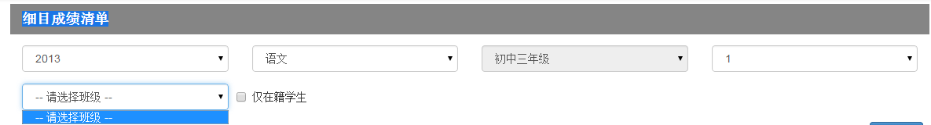

1. 班级学期总评

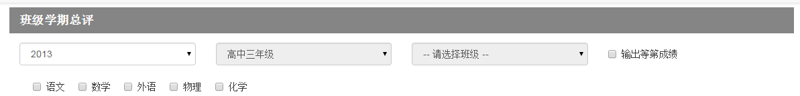

无法选择年级、班级；

1. 班级排名

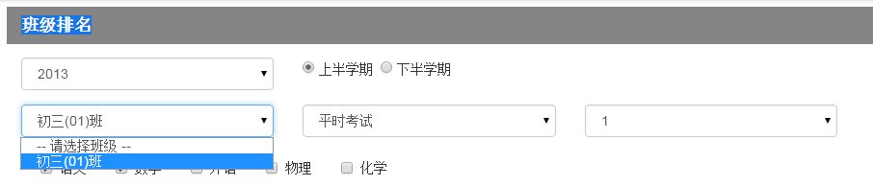只能选择初三（01）班？

1. 多学科成绩报表

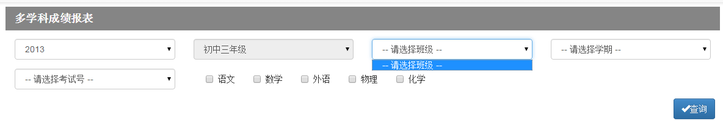无法选择班级；

1. 学生多门清单

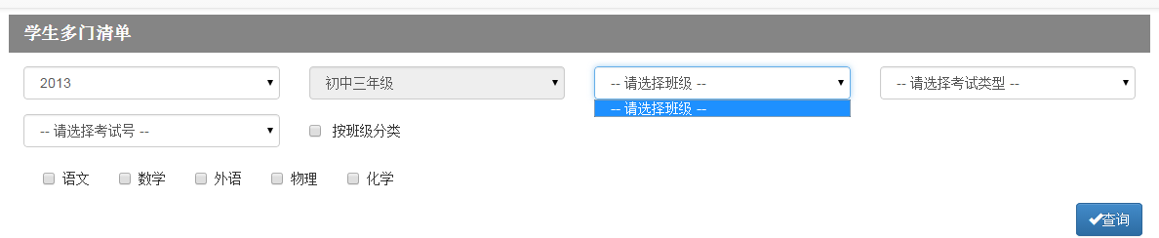无法选择班级；

1. 数据处理

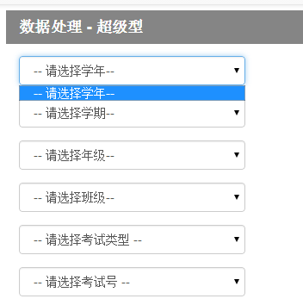无法选择学年；